Merge sort in 3 minutes

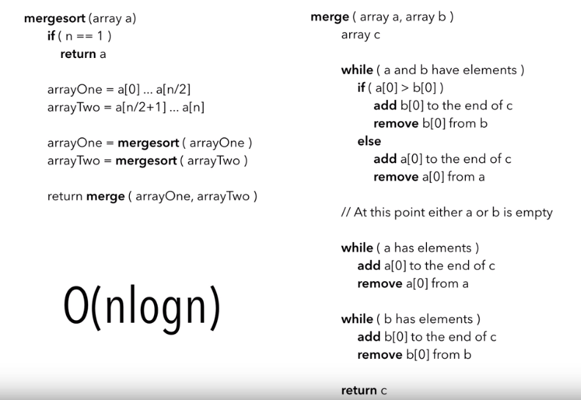

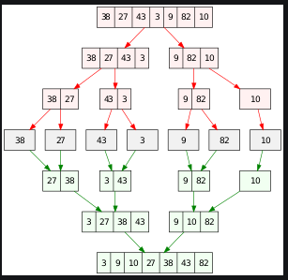

# Quick sort in 4 minutes

# 

# 

# Heap sort in 4 minutes

# Selection sort in 3 minutes

# Deux boucle imbriquée

# Tri a bulle

# 

# Tri par insertion :

# 

# 

# 

# 

# 